认证审核报告审批页
项目编号 | 0647-2021
受审核方名称 | 大庆市创盛机械设备制造有限公司
注册地址 | 黑龙江省大庆市让胡路区富强新城B29号公寓1725室
经营地址 | 黑龙江省大庆市让胡路区繁荣村一屯北富兴牧业小区6-003-B号
审核类型 | MMS：初审
认证范围 | MMS:阴极保护产品、通用仪器仪表及配件（恒电位仪、耦合多电极探头）管道设备及配件（管道内保护补口器、管道内补口接头、管道修补装置、静态混合器、混合阀组、搅拌器、镁合金牺牲阳极、水处理过滤器）、强制电流深阳极地床、油田集输管线腐蚀监测装置、油田数字化配套油井检测装置、环境保护专用设备及配件、油田用机械设备及配件的生产；金属制品及管道的腐蚀监测、检测、防护技术服务；埋地钢质管道阴极保护技术服务
服务认证等级（适用时） | □十星级□九星级 □八星级 □七星级 □六星级  □五星级 □四星级 □三星级 □达标级
评审人员签字 | 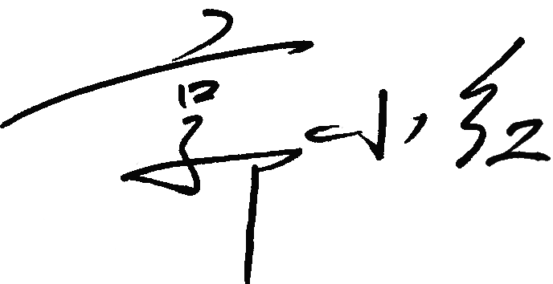
认证决定结论 | ■案卷符合要求，可以认证注册/保持  □案卷不符合要求，不可以认证注册/保持
认证决定人员签字 |  | 日期 | 2021-07-06
机构总经理审批意见 | ■认证流程符合要求，可以认证注册/保持  □认证流程不符合要求，不可以认证注册/保持
总经理签字 | 

